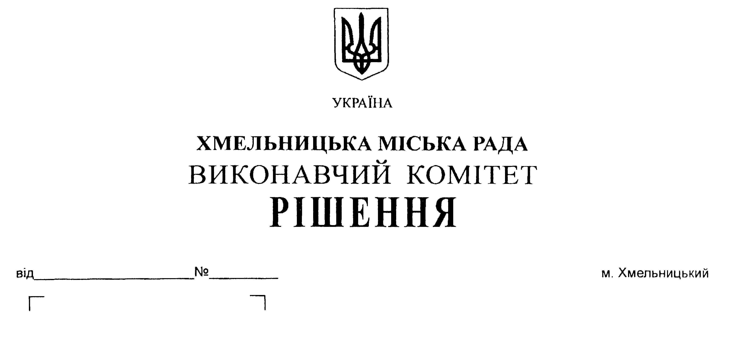

Про подання на розгляд сесії міської ради звіту про виконання міського бюджету за 1-е півріччя 2019 року

Розглянувши звіт про виконання бюджету міста за 1-е півріччя 2019 року, керуючись ст. 80 Бюджетного кодексу України, ст. 52 Закону України «Про місцеве самоврядування в Україні», виконавчий комітет міської ради

ВИРІШИВ:

1. Подати на розгляд сесії міської ради звіт про виконання міського бюджету за 1-е півріччя 2019 року згідно з додатками 1, 2, 3.

Міський голова О. Симчишин

